**TEKNOLOGI PERISIAN (PEMBANGUNAN APLIKASI WEB)**

**INSTITUT LATIHAN PERINDUSTRIAN (ILP)**

**KUALA LANGAT**



TUGASAN AMALI 2

**F04-34-24: INTRODUCTION TO SYSTEM DEPLOYMENT**

**PENGAJAR:**

PN. ROSNIDAINI BINTI SHUDIN

**DISEDIAKAN OLEH:**

|  |  |
| --- | --- |
| **NAMA** | **No. NDP** |
| ALD ZUKHRUF BIN SHAHRULHISAM | 23223190 |

**PEMASANGAN PERISIAN FILEZILLA**

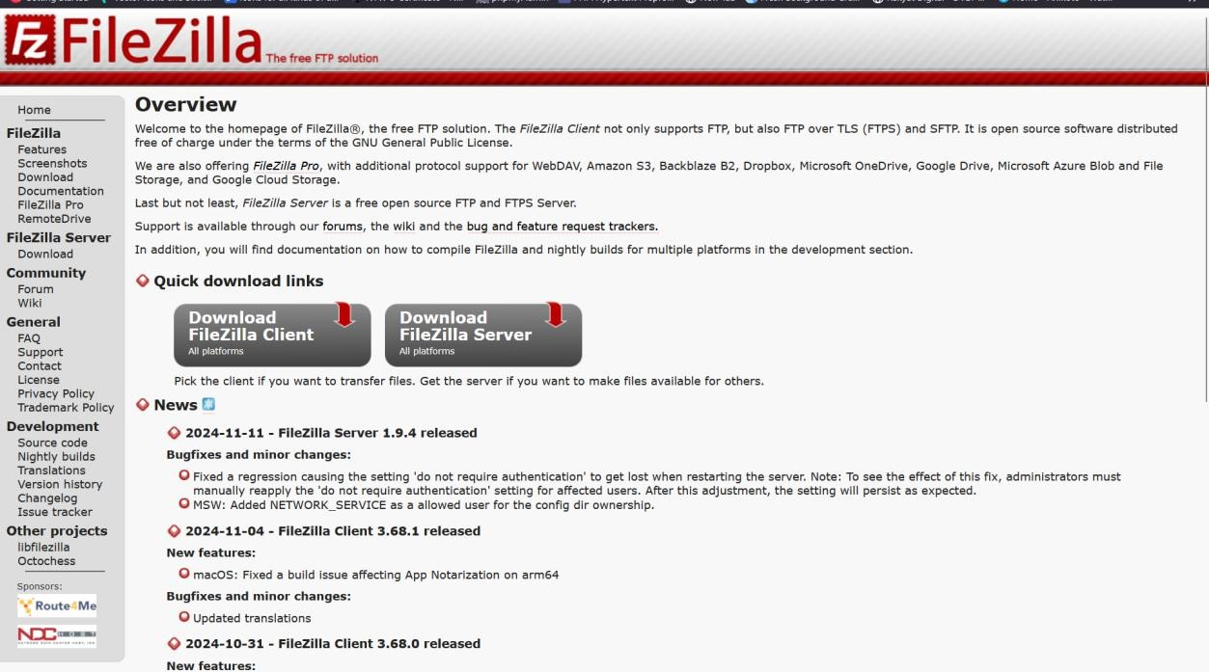

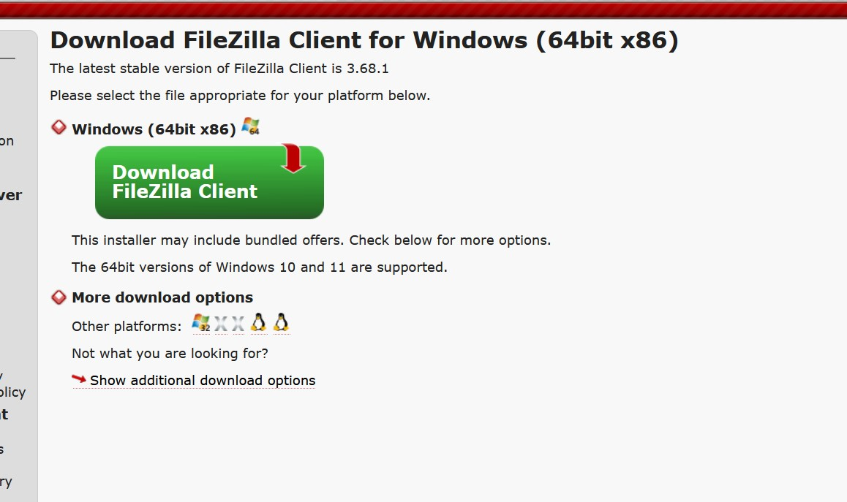

1. Layari laman web rasmi ***FileZilla*** di <https://filezilla-project.org/>dan klik ***Download FileZilla* *Client***. Pilih versi yang sesuai dengan sistem operasi anda seperti ***Windows, macOS*, atau *Linux***.

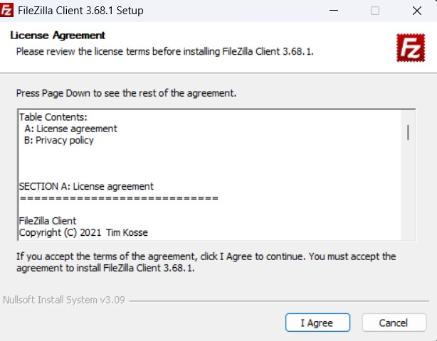

*1)* Baca dengan teliti syarat perjanjian lesen. Jika anda bersetuju, klik "I Agree" untuk meneruskan.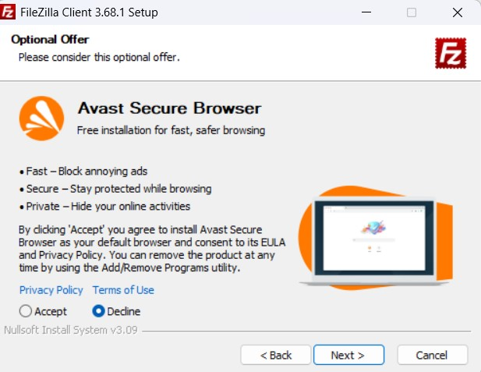

1. Tetingkap pemasangan FileZilla akan muncul. Klik "Next" untuk meneruskan proses pemasangan.

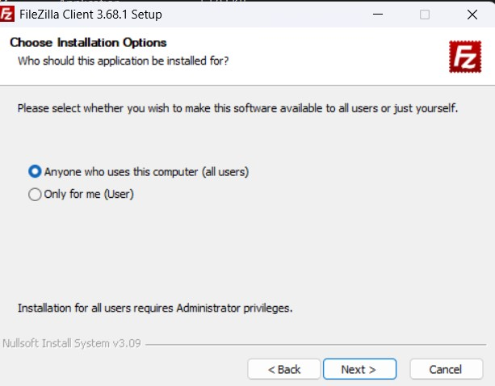

1. Pilih sama ada perisian ini akan digunakan oleh semua pengguna atau hanya untuk diri sendiri, kemudian klik "Next".

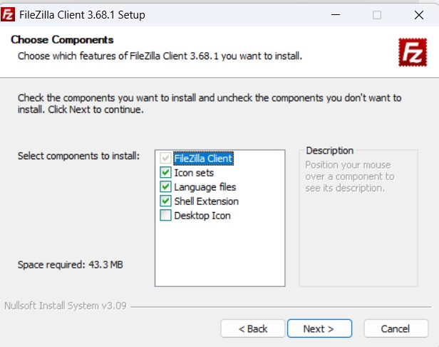

1. Klik "Next" sekali lagi.

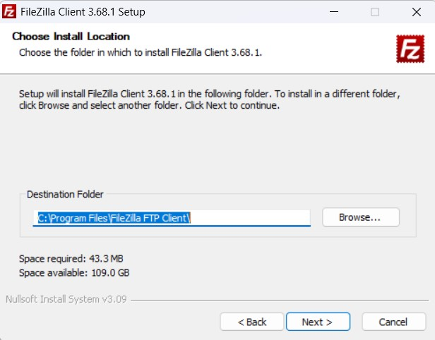

1. Tetapkan lokasi pemasangan atau gunakan lalai (C:\Program Files\FileZilla FTP Client). Klik "Next" untuk ke langkah berikutnya.

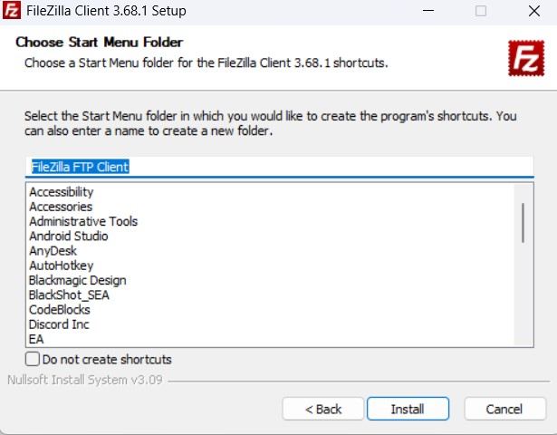

1. Pilih tetapan tambahan seperti penciptaan pintasan di desktop atau komponen lain yang diperlukan, kemudian klik "Install" dan tunggu sehingga pemasangan selesai.

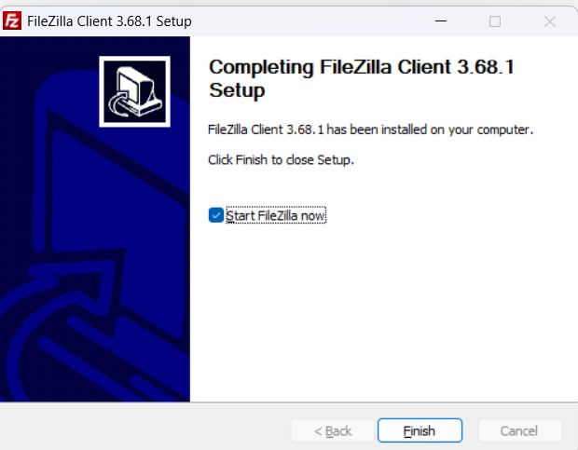

1. Setelah pemasangan berjaya, klik "Finish" untuk menutup tetingkap pemasangan.

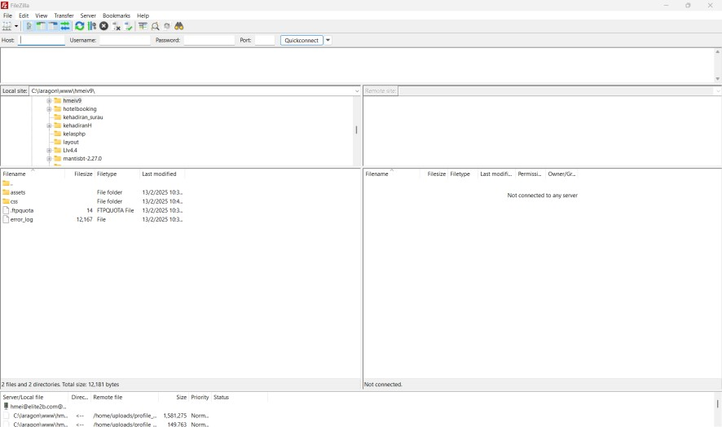

1. Buka FileZilla melalui menu Start atau ikon di desktop. Pastikan perisian berfungsi dengan baik dan sedia untuk digunakan.